**Python기초 (Day4)**

※ for 반복문

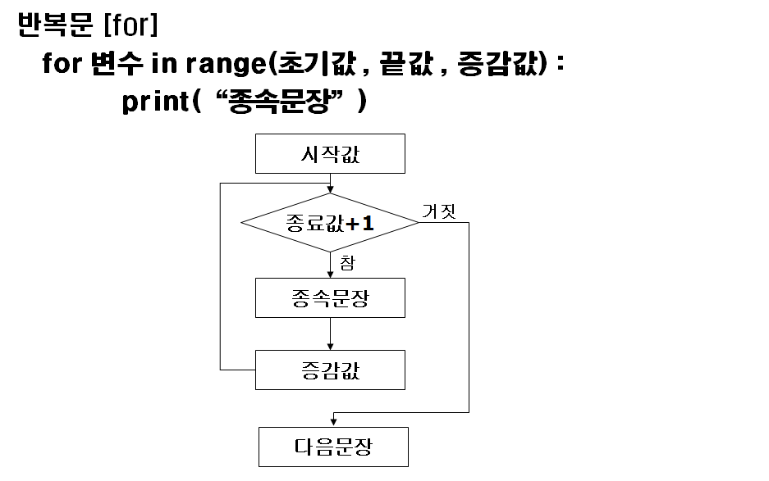

■ for 반복문 형태 : for 변수 in range(초기값, 끝값, 증감값):

print(“종속문장”)

☞ 입력) for i in range(1, 11, 1): [끝값 11값은 출력하지 않음]

print(i);

☞ 출력) 1

2

3

4

5

6

7

8

9

10

☞ 입력) for i in range(0, 3, 1):

print("i:",i,"for 문 이해하기^^");

☞ 출력) i: 0 for 문 이해하기^^

i: 1 for 문 이해하기^^

i: 2 for 문 이해하기^^

☞ 입력) for i in range(1, 11, 1):

if i % 2 == 0:

print("i =",i,": 값 확인");

☞ 출력) i = 2 : 값 확인

i = 4 : 값 확인

i = 6 : 값 확인

i = 8 : 값 확인

i = 10 : 값 확인

☞ 입력) for i in range(1, 11, 2):

print("i=",i,":값 확인");

☞ 출력) i= 1 :값 확인

i= 3 :값 확인

i= 5 :값 확인

i= 7 :값 확인

i= 9 :값 확인

☞ 입력) for i in range(10, -1, -1):

print(i,":10 ~ 0 까지 출력");

☞ 출력) 10 :10 ~ 0 까지 출력

9 :10 ~ 0 까지 출력

8 :10 ~ 0 까지 출력

7 :10 ~ 0 까지 출력

6 :10 ~ 0 까지 출력

5 :10 ~ 0 까지 출력

4 :10 ~ 0 까지 출력

3 :10 ~ 0 까지 출력

2 :10 ~ 0 까지 출력

1 :10 ~ 0 까지 출력

0 :10 ~ 0 까지 출력

☞ 입력) i , sum = 0 , 0;

start , en , grow = 0 , 0 , 0;

start = int(input("시작값 입력 : "));

en = int(input("끝값 입력 : "));

grow = int(input("증감값 입력 : "));

for i in range (start, en + 1, grow):

sum = sum + i

print("%d에서 %d까지 %d씩 증가한 값의 합 :%d" %(start, en, grow, sum));

☞ 출력) 시작값 입력 : 1

끝값 입력 : 5

증감값 입력 : 1

1에서 5까지 1씩 증가한 값의 합 :15

☞ 입력) i, sum = 0, 0;

num = 0;

num = int(input("값 입력 : "));

for i in range(num + 1): [인자 값 1개일 경우 끝 값만 입력됨, 시작값=0, 증감값=1고정]

print(i);

sum = sum + i

print("0에서 %d 까지 합 : %d"%(num,sum));

☞ 출력) 값 입력 : 2

0

1

2

0에서 2 까지 합 : 3

☞ 입력) i=0;

for i in range(0,10): [인자 값 2개일 경우 초기값,끝값만 인력됨, 증감값=1고정]

print(i);

☞ 출력) 0

1

2

3

4

5

6

7

8

9

☞ 입력) i=10; [i에 값을 넣어도 밑에서 시작값이 0이기 때문에 0부터시작]

for i in range(10): [인자 값 1개일 경우 끝 값만 입력됨, 시작값=0, 증감값=1고정]

print(i);

☞ 출력) 0

1

2

3

4

5

6

7

8

9

☞ 입력) i=0;

for i in range(10,2): [인자 값 2개일 경우 초기값,끝값만 인력됨, 증감값=1고정][첫값, 끝값의 관계가 성립이 되지 않기 때문에 출력값 없음]

print(i);

☞ 출력) 출력없음

☞ 입력) i = 0

for i in range(0, 10, 2):

print(i);

☞ 출력) 0

2

4

6

8

※range 함수 사용하지 않을 때, list사용할 때

☞ 입력) for i in [1,2,3,4,5,6,7,8,9,10]: [이터레이터로 리스트를 활용한 예]

print("i:",i);

☞ 출력) i: 1

i: 2

i: 3

i: 4

i: 5

i: 6

i: 7

i: 8

i: 9

i: 10

☞ 입력) list=[1,2,3,4,5,6,7,8,9,10];

for i in list:

print("i:",i);

for i in list:

print(i,end=" "); [가로로 쭉 나열 end명령어 end 인자값 마지막에 입력,“”안에 것으로 배열 마다 넣어줌 예를 들어 “,”일시 ,로 배열마다 넣어줌]

☞ 출력) i: 1

i: 2

i: 3

i: 4

i: 5

i: 6

i: 7

i: 8

i: 9

i: 10

1 2 3 4 5 6 7 8 9 10

☞ 입력) st = "Hello Python";

for i in st:

print("i:",i);

☞ 출력) i: H

i: e

i: l

i: l

i: o

i:

i: P

i: y

i: t

i: h

i: o

i: n

☞ 입력) list = [10, "test", 123.123]; [정수 실수 문자 다 섞어서 가능][,로 끊어면 끊어진 덩어리로 연산을 함]

print("list:",list);

print();

for i in list:

print("i에",i,"대입한 후 print() 실행");

print(type(i));

☞ 출력) list: [10, 'test', 123.123]

i에 10 대입한 후 print() 실행

<class 'int'>

i에 test 대입한 후 print() 실행

<class 'str'>

i에 123.123 대입한 후 print() 실행

<class 'float'>

예시 코딩 문제 : 시작 값, 끝 값, 증가값(1) 입력받아 시작과 끝값 사이의 7의 배수를 출력하시오.(결과는 1줄로 출력)

☞ 입력) start, en, grow = 0, 0, 0

start = int(input("시작값 입력 : "));

en = int(input("끝값 입력 : "));

grow = int(input("조건값 입력 : "));

for i in range(start, en+1, grow):

if i % 7 == 0:

print(i,end=" ");

☞ 출력) 시작값 입력 : 1

끝값 입력 : 49

조건값 입력 : 1

7 14 21 28 35 42 49

예시 코딩 문제 : 1 ~ 100 사이의 값 중 3의 배수 이며, 5의 배수에 해당하는 합을 구하시오.

☞ 입력) sum=0;

for i in range(1, 101, 1):

if i % 3 == 0 and i % 5 == 0:

sum = sum + i;

print(sum);

☞ 출력) 315

※ 이중[중첩] for 문

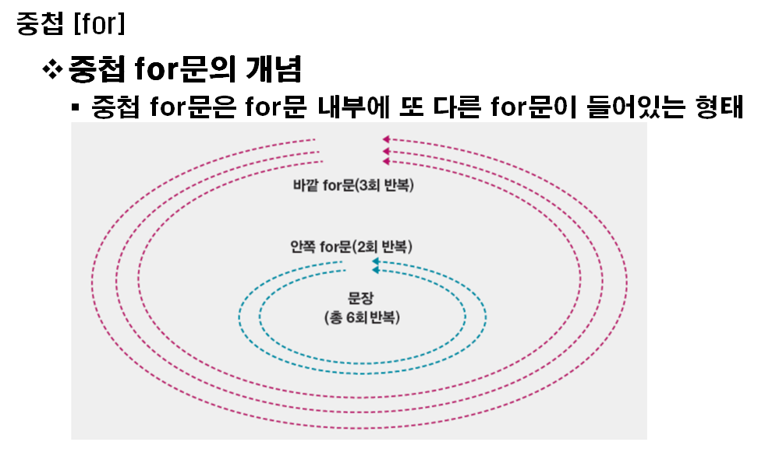

■ 이중[중첩] for문 형태 : for 변수 in range(초기값, 끝값, 증감값):

for 변수 in range(초기값, 끝값, 증감값):

print(“종속문장”)

☞ 입력) for i in range(0, 3, 1):

for k in range(0, 2, 1):

print("이중 for문(i:%d\tk:%d"%(i,k));

☞ 출력) 이중 for문(i:0 k:0

이중 for문(i:0 k:1

이중 for문(i:1 k:0

이중 for문(i:1 k:1

이중 for문(i:2 k:0

이중 for문(i:2 k:1

예시 코딩 문제 : 아래와 같이 출력하시오.

상위포문 0 일때 하위 포문 : 0 0 0 0 0

상위포문 1 일때 하위 포문 : 0 1 2 3 4

상위포문 2 일때 하위 포문 : 0 2 4 6 8

상위포문 3 일때 하위 포문 : 0 3 6 9 12

상위포문 4 일때 하위 포문 : 0 4 8 12 16

☞ 입력) for i in range(0, 5, 1):

print("상위포문",i,"일때 하위 포문 :",end="");

for k in range(0, 5, 1):

print(i*k,end=" ");

print();

☞ 출력) 상위포문 0 일때 하위 포문 :0 0 0 0 0

상위포문 1 일때 하위 포문 :0 1 2 3 4

상위포문 2 일때 하위 포문 :0 2 4 6 8

상위포문 3 일때 하위 포문 :0 3 6 9 12

상위포문 4 일때 하위 포문 :0 4 8 12 16

예시 코딩 문제 : 이중[중첩] for문을 이용하여 아래와 같이 출력 하시오.

1 2 3 4 5

6 7 8 9 10

11 12 13 14 15

16 17 18 19 20

21 22 23 24 25

☞ 입력) for i in range(1, 22, 5):

print(i,end="\t");

for k in range(i+1,i+5,1):

print(k,end="\t");

print();

☞ 출력) 1 2 3 4 5

6 7 8 9 10

11 12 13 14 15

16 17 18 19 20

21 22 23 24 25

▶강사님 답안

1번

sta=int(input("시작 값 입력\t: "))

end=int(input("끝 값 입력\t: "))

grow=int(input("조건 값 입력\t: "))

for i in range(sta,end+1,grow):

if i % 7 == 0:

print(i,end=" ")

2번

sum = 0

for i in range(1,101,1):

if i%3==0 and i%5==0 :

sum += i

print(sum)

3번

for i in range(0,5,1):

print(i,"-",end=" ")

for j in range(0,5,1):

print(j*i,end=" ")

print()

4번

num=1

su=1

for i in range(0,6,1):

num=i*5

for k in range(su,num+1,1):

print(k,end="\t")

print()

su=num+1